

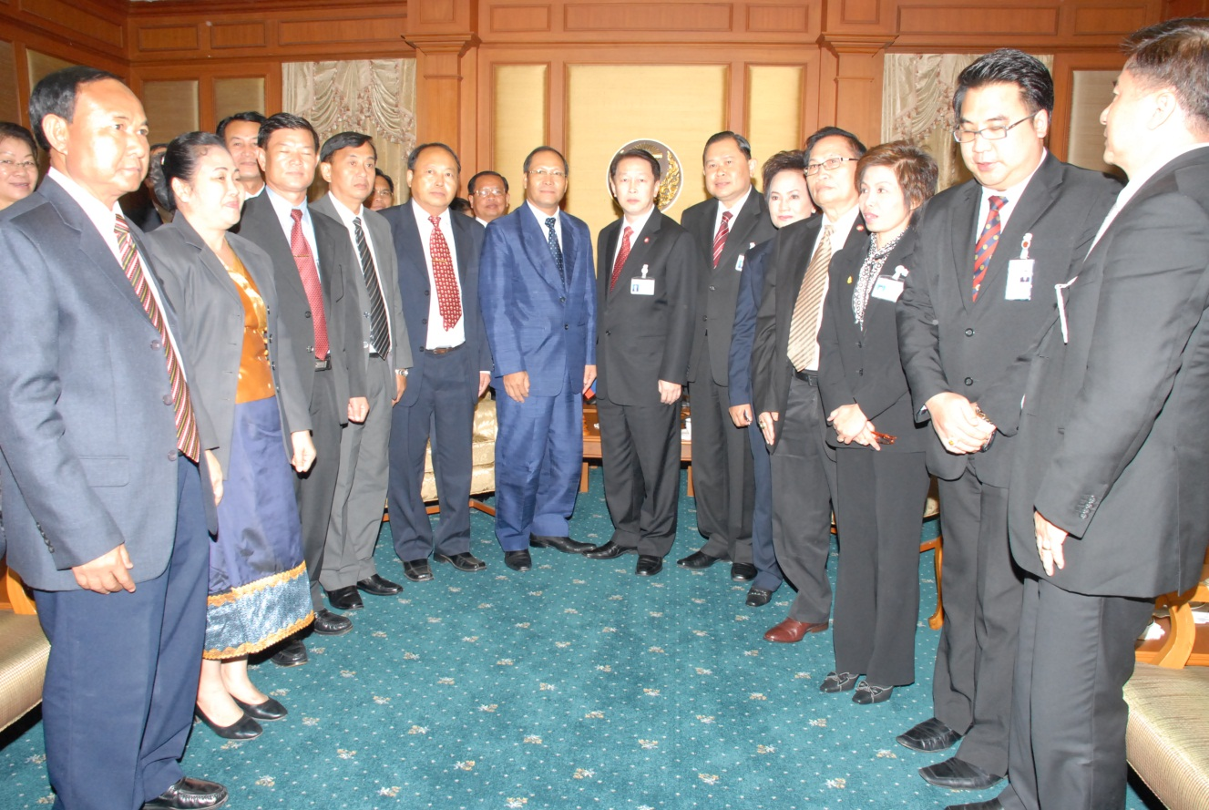

เสริมสร้างความสัมพันธ์ไทย – ลาว
นายเจริญ จรรย์โกมล (แถวหน้าที่ ๗ จากซ้าย) รองประธานสภาผู้แทนราษฎร คนที่หนึ่ง ให้การรับรองนายบุนปอน สีสุลาด (แถวหน้าที่ ๖ จากซ้าย) รองประธานคณะกรรมาธิการการเศรษฐกิจ แผนการ และการเงิน สภาแห่งชาติสาธารณรัฐประชาธิปไตยประชาชนลาว และคณะ ที่เข้าเยี่ยมคารวะในโอกาสเดินทางมาเยือนประเทศไทย ณ ห้องรับรอง อาคารรัฐสภา ๑ เมื่อวันก่อน

***********************************

